２０１７年９月２３日

公益社団法人日本青年会議所

２０１７年度 トレーナー各位

公益社団法人日本青年会議所

地域再興グループ

日本アカデミー委員会

委員長　吉田浩士

**Ｅｆｆｅｃｔｉｖｅ　Ｃｏｍｍｕｎｉｃａｔｉｏｎｓ**

**トレトレｉｎ　栃木　開催のご案内**

拝啓　秋分の候、皆様におかれましてはますます御健勝のこととお慶び申し上げます。

さて、本年度、公益社団法人 日本青年会議所日本アカデミー委員会では、トレーナー養成の一環として、トレーナートレーニングの場を提供してまいります。今回、栃木の地にてＥｆｆｅｃｔｉｖｅ　Ｃｏｍｍｕｎｉｃａｔｉｏｎｓのトレトレを開催致します。

ご多忙とは存じますが、皆様のご参加お待ちしております。

敬具

記

１　Ｅｆｆｅｃｔｉｖｅ　Ｃｏｍｍｕｎｉｃａｔｉｏｎｓ（ＥＣ）セミナーとは

　このセミナーは能動的市民として必要な効果的なコミュニケーションスキルについて、様々な体験、ディスカッションを通じて理解するコースです。入会歴の浅いメンバーから経験値の高いメンバーまで全員を対象としており、コミュニケーションの原理原則から、伝い手と受け手のそれぞれの立場でのより良いコミュニケーションのポイントをわかりやすく習得します

２　日時

　　２０１７年１０月２８日（土）１４：００～１６：００　【公開セミナー】

　　　　　　　　　　　　　　　　１６：００～１８：００　【トレトレ】

　　　　　　　　　　　　　　　　１９：００～　　　　　　【懇親会】

　　　　　　　１０月２９日（日）　９：００～　お昼頃　　【トレトレ】

※懇親会は日本アカデミー委員会との合同開催となります。

※公開セミナーのみの参加も可能です。

※トレトレ参加者は初日夜の予定は空けておいてください。

３　場所

（１）１０月２８日（土）

栃木第四地区コミュニティセンター　二階　集会室

　栃木県栃木市旭町９－７　・・・（別紙会場案内図1　地図をご参照下さい）

　　（２）１０月２９日（日）

栃木第三地区コミニュティセンター　二階　大会議室

栃木県栃木市境町19-3　・・・（別紙会場案内図２　地図をご参照下さい）

４　ドレスコード

　　１０月２８日（土）：ビジネス

１０月２９日（日）：ビジネスもしくはＪＣカジュアル

５　ＨＴ

　　大阿久友伸トレーナー（栃木ＪＣ）

６　参加費

　　トレトレともに無料。

　　（会場までの交通費及び宿泊費、期間中の食事代等は各自負担となります）

７　推奨ホテル

ホテルサンルート栃木

栃木県栃木市万町１６-１

電話番号：０２８２－２４－５８５８

※栃木駅北口から徒歩１７分

　　※予約代行も可能となっております。ご希望の場合には登録票にご記入ください。

■出欠返信先・お問い合わせ先

（添付の登録票にご記入の上、下記担当者宛にご返信下さい）

担当者：日本アカデミー委員会　第四小委員会　小幹事　石巻英亮

　　　　（一般社団法人栃木青年会議所　所属）

メール：ｔｏｃｈｉｇｉｋｏｇｙｏ＠ｃｃ９．ｎｅ．ｊｐ

電　話：０９０−４７２４−９１８１

以上

登録票

|  |  |
| --- | --- |
| スケジュール | どちらかに○を付けてください |
| 公開セミナー　１０月２８日（土）のみ | 出席　・　欠席 |
| トレトレ１０月２８日（土）～２９日（日） | 出席　・　欠席 |

|  |  |
| --- | --- |
| 氏名（フリガナ） |  |
| 地区 |  |
| ブロック |  |
| ＬＯＭ |  |
| 携帯電話 |  |
| ご連絡希望メール |  |
| 会場までの交通手段 |  |

|  |  |
| --- | --- |
| ホテル | どちらかに○を付けてください |
| 推奨ホテル（部屋タイプは先着順） | ホテルサンルート栃木  （素泊まりｏｒ　朝食付き）  　（禁煙希望　ｏｒ　喫煙希望） |
| 自己手配される方 | 推奨ホテル　ｏｒ　他ホテル |

≪推奨ホテルについて≫

仮押さえの都合上、推奨ホテルご希望の方は、１０月１０日（火）までにお知らせ下さい。

予約は先着順とさせて頂きます。場合により禁煙・喫煙のご希望に添えない場合がございます。予めご了承ください。

　◆ホテルサンルート栃木

シングル素泊まり７，０００円　朝食付き＋９３０円　（税込み）

お車でお越しの際は、先着順６０台、駐車場へのご案内となります。（料金無料）

チェックイン１４時から、チェックアウト１０時までとなります。チェックイン前、

チェックイン後でもフロントにて荷物をお預かりします。

お支払いはチェックイン時に各自精算をお願いいたします。請求書による事後精算は

お受け出来ません。予めご了承ください。

会場案内図１

建物名：栃木第四地区コミュニティセンター　２階　集会室

所在地：栃木県栃木市旭町９－７

日時　：１０月２８日（土）１４：００～

※駐車場に限りがありますので所定の駐車スペースが埋まっていた場合、会場前の文化会館への駐車をお願い致します

※翌日は、別会場に変わりますのでご注意ください。

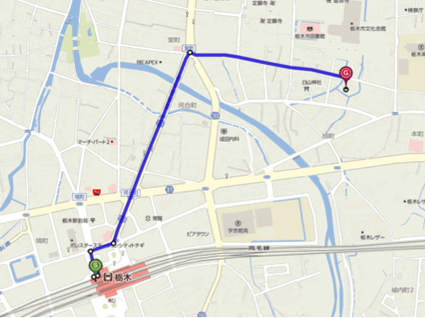

会場案内図２

建物名：栃木第三地区コミニュティーセンター　２階　集会室

所在地：栃木県栃木市境町１９−３

日時　：１０月２９日（日）　９：００～

※駐車場に限りがありますので所定の駐車スペースが埋まっていた場合、栃木商工会議所への駐車をお願い致します

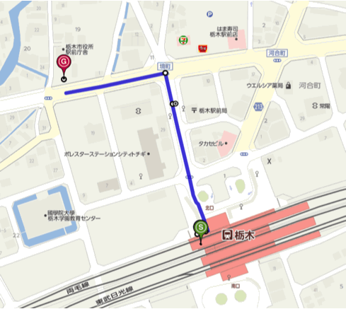

ホテル案内図

◆ホテルサンルート栃木

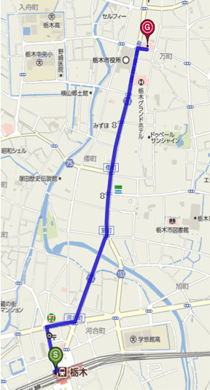

ホテルサンルート

栃木

◆ホテルサンルート公式ＨＰ

https://www.sunroute.jp/HotelInfo/kanto/tochigi/